Утвержден

ЕРВА.468389.001 ИП - ЛУ

**Инструкция программирования плата УИ32**

**ГРЛМ.468389.001**

**Инструкция**

ГРЛМ.468389.001.ИП

Содержание

**1 Ведение** 3

**1.1.** **Общие положения** 3

**1.2.** **Необходимый комплект оборудования** 3

**1.3.** **Необходимый комплект программного обеспечения** 3

**1.4.** **Подключение необходимого оборудования к плате УИ32** 4

**1.5.** **Очистка памяти платы УИ32** 4

**1.6.** **Программирование памяти платы УИ32** 5

**1 Ведение**

* 1. **Общие положения**

В этой методике описан комплект необходимого оборудования для первоначального программирования плат, применяемый пакет программного обеспечения и сам процесс загрузки программного обеспечения в чипсет модуля STM32F103.

* 1. **Необходимый комплект оборудования**

1.2.1 Плата УИ32 ГРЛМ.468389.001 (далее – Плата УИ32).

1.2.2 Программатор ST-LINK/V2 in-circuit debugger/programmer for STM8 and STM32 (далее - программатор).

1.2.3 Лабораторный источник питания 32В.

1.2.4 Персональный компьютер с USB портами.

1.2.5 Кабель USB-MicroUSB.

1.2.6 Плата СЦ ГРЛМ.468351.001 со шлейфом питания для платы УИ32.

* 1. **Необходимый комплект программного обеспечения**

1.3.1 Файл прошивки памяти платы УИ32 «________.hex» должен присутствовать на персональном компьютере.

1.3.2 Установленный программный продукт для программирования памяти STM32 ST-LINK Utility (https://www.st.com).

1.3.3 Установленный драйвер для программатора ST-LINK/V2, драйвер для программатора идет в комплекте с программным продуктом STM32 ST-LINK Utility.

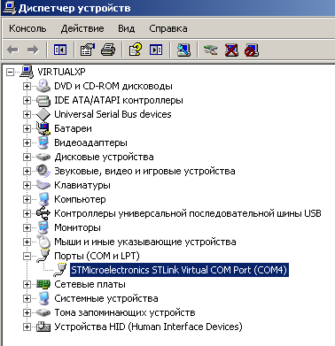

Рисунок – Диспетчер устройств, драйвер программатора установлен

1.3.4 Установленная операционная система семейства Windows XP и выше на персональном компьютере.

* 1. **Подключение необходимого оборудования к плате УИ32**

1.4.1 Подключить программатор к плате УИ32 в соответствии таблице 1.

Таблица 1 – Подключение программатора к плате УИ32 (SWD)

|  |  |
| --- | --- |
| Разъем Х5 на плате УИ32 (PIN) | Разъем SWD на плате программатора (PIN) |
| SWDIO (PIN 2) | SWDIO (PIN 4) |
| SWCLK (PIN 4) | SWCLK (PIN 2) |
| Reset (PIN 10) | Reset (PIN 10) |
| GND (PIN 3) | GND (PIN 3) |

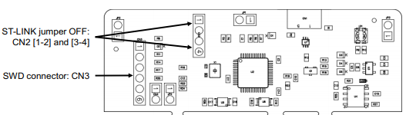

Рисунок – Программатор ST-LINK/V2, разъем SWD

1.4.2 Подключить программатор к компьютеру через USB порт с помощью кабеля USB-MicroUSB.

1.4.3 Запустить программное обеспечение STM32 ST-LINK Utility двойным кликом по ярлыку STM32 ST-LINK Utility.

1.4.4 Подключить питание 32В к плате УИ32, она питается от платы СЦ. На плате УИ32 есть разъем Х3 в который подключается шлейф, который висит на разъеме Х7 платы СЦ.

1.4.5 Убедится в том, что память платы УИ32 не программировалась ранее нажав на кнопку «TEST» разъем S1 – светодиод H1 не должен светиться, в противном случае необходимо очистить память платы УИ32 (см. п. 1.5).

* 1. **Очистка памяти платы УИ32**

1.5.1 Программное обеспечение STM32 ST-LINK Utility должно быть запущено на компьютере.

1.5.2 Пройти по меню программы Target -> Connect, при успешном подключении отобразится информация о соединении программатора и платы УИ32:

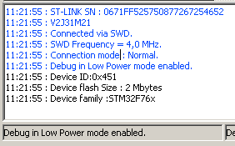

Рисунок – Отображается информация о соединении программатора и платы УИ32

1.5.3 Выполнить очистку памяти устройства пройдя по меню программы Target -> Erase Chip

При успешном выполнении операции, отобразится сообщение:

11:28:44 : Flash memory erased.

1.5.4 Плата УИ32 готова к программированию памяти новой прошивкой.

* 1. **Программирование памяти платы УИ32**

1.6.1 Программное обеспечение STM32 ST-LINK Utility должно быть запущено на компьютере.

1.6.2 Пройти по меню программы Target -> Connect, при успешном подключении отобразится информация о соединении программатора и платы УИ32 (см. п. 1.5.2).

1.6.2 Открыть файл прошивки для платы УИ32 в программном обеспечении STM32 ST-LINK Utility пройдя по меню программы File -> Open File -> Указать каталог с фалом прошивки, файл прошивки имеет расширение файла .hex:

При успешном выполнении операции, отобразится сообщение

11:39:34 : [________.hex] opened successfully.

Address Ranges [0x08000000 0x080001F8] [0x08000200 0x0806A9B4] [0x0806A9B8 0x08076C50]

11:39:34 : [________.hex] checksum : 0x03000AAA

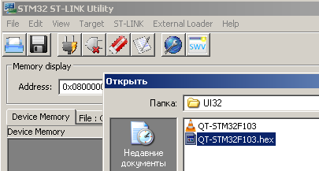

Рисунок – Открыть файл прошивки (.hex) для платы УИ32

1.6.3 Выполнить программирование памяти платы УИ32 пройдя по меню программы Target -> Program & Verify -> Start

При успешном выполнении операции, отобразится сообщение:

12:15:15 : Memory programmed in 18s and 697ms.

12:15:15 : Verification...OK

12:15:15 : Programmed memory Checksum: 0x0086D275

1.6.4 Убедится в том, что память платы УИ32 перепрограммировалась успешно нажав на кнопку «TEST» разъем S1 – светодиод H1 должен светиться красным, в противном случае необходимо очистить память платы УИ32 (см. п. 1.5) и выполнить программирование памяти платы УИ32 повторно (см. п. 1.6).